Védett történeti kert lett a Budai Arborétum
A Magyar Kertörökség Alapítvány kezdeményezésére védett történeti kertté vált a Budai Arborétum. Ezzel újabb fontos mérföldkőhöz érkezett a magyar kertészeti oktatás bölcsőjének számító arborétum megőrzése az utókor számára.
A Budai Arborétum több szempontból rendkívüli, sajátos növénygyűjtemény. Ezt támasztja alá az 1975 óta fennálló természetvédelmi és a 2005 óta meglévő műemléki oltalom mellett ez az újabb védettségi státusz, mely immár nemcsak a növényállomány, mint géngyűjtemény és természeti érték, valamint az általánosságban is különleges épített környezet, hanem kimondottan a különböző korú és stílusjegyeket mutató kertrészek, mint ember alkotta kert egyedülálló kertépítészeti értékeit is elismeri.
A több mint 130 éves múltra visszatekintő kert több ütemben jött létre, és az egyes kertrészek a mai napig magukon viselik a létesítésükkor követett szempontok érvényesülését. Gondoljunk csak a kert legidősebb részére, a Räde Károly által tervezett, a korszaknak megfelelően rendszertani szemléletben elrendezett Felső Kertre, különleges vonalvezetésű úthálózatával és sziklakertjével. Hasonlóan nagy múltra tekint vissza a Dísztér, amely ugyan a korok során többféle képet is mutatott, de napjainkban - egy 2011-ben végzett rekonstrukció nyomán - újra az 1920-as években, Rerrich Béla által tervezett mértani, letisztult formában csodálható meg. Az Alsó Kert az arborétum fiatalabb, több ütemben telepített területe: az A és G épület között eredeti szerkezetében megőrzött Ormos-kert az 1960-as évek óta vált az arborétum szerves részévé, a K épület felépítését követően, az 1970-es évektől Schmidt Gábor vezetésével jött létre az Alsó Kert nagyobb, tájképi kertként kialakított területe, ahol a növények elhelyezését - tematikus gyűjteményekben - elsősorban környezeti igényeik alapján határozták meg és ezt az elvet követjük napjainkban is. Az épített elemek közül említést érdemelnek a kúszónövény-gyűjteményeknek otthont adó pergolák, a sziklakertek, a kerti tó és a trópusi-szubtrópusi növénygyűjteménynek helyet adó, 2011-ben felújított üvegház, de egyedi és értékes a több mint 100 esztendős kerítés- és támfal-rendszer is.
Sajtókapcsolat:
- MATE Médiaközpont
- +36 28 522 000 / 1013
- mediakozpont@uni-mate.hu
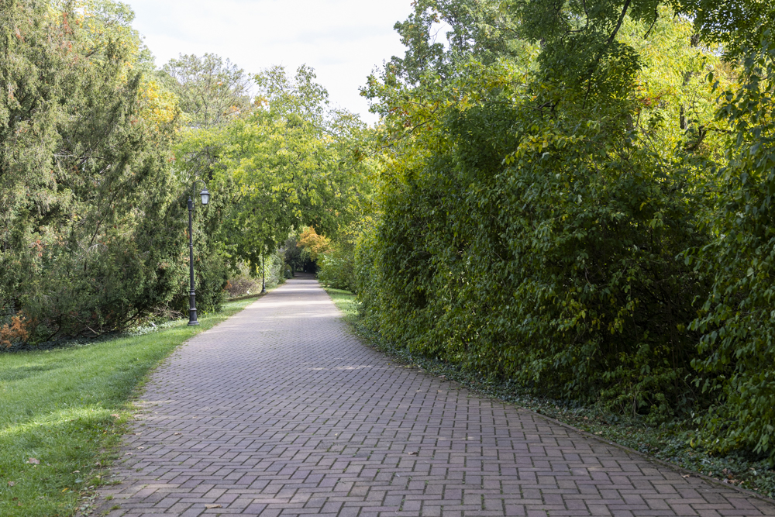 | © Budai Arborétum
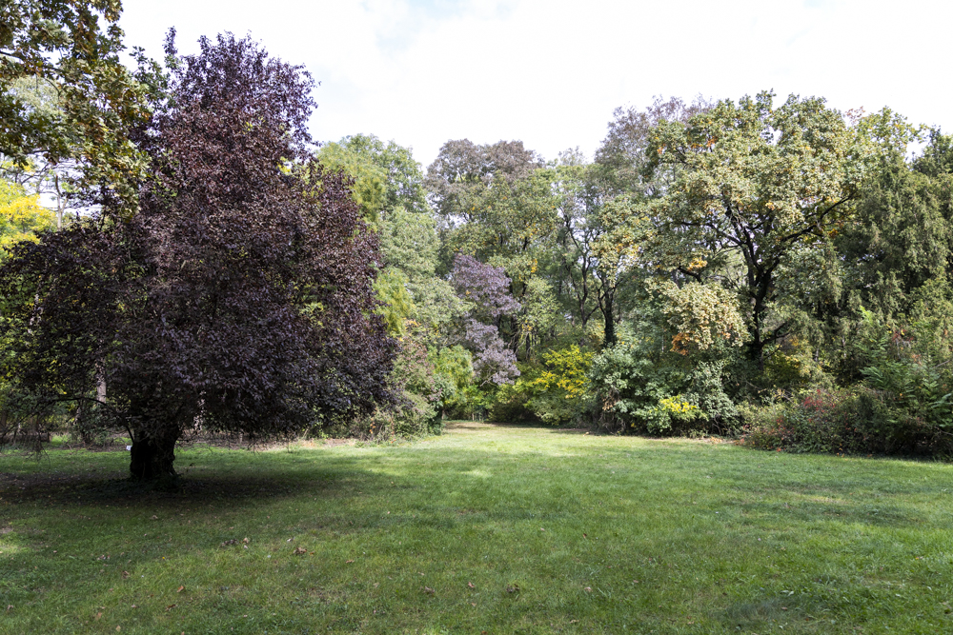 | © Budai Arborétum
Eredeti tartalom: Magyar Agrár- és Élettudományi Egyetem
Továbbította: Helló Sajtó! Üzleti Sajtószolgálat
Ez a sajtóközlemény a következő linken érhető el:

